Château du Haut Pezaud
Méthode traditionnelle Blanche
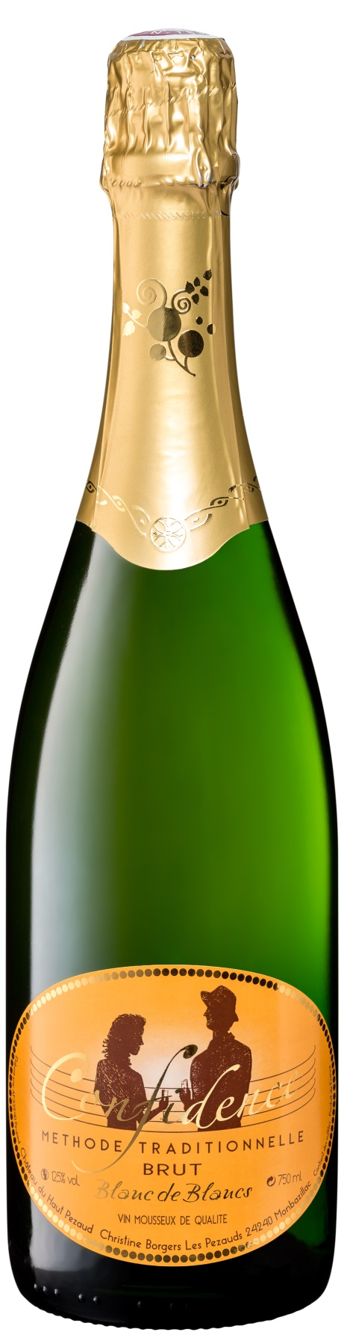
« Confidence »

- Cépages : 50% sémillon et 50 % muscadelle

- Terroir : Sol argilo-calcaire, sur la commune de Monbazillac.
- Vendange : Mécanique.
- Vinification : assemblage-stabilisation à froid (-2°)-filtration-prise de mousse-
fermentation en bouteille-remuage-dégorgement-bouchage et muselage
- Caractéristiques : Un nez fruité, vif, avec une fin de bouche acidulée, des bulles
très plaisantes !

- Conseil de dégustation : A boire en apéritifs ou bien en desserts.
- Conservation : A boire jeune dans l’année de préférence.
- Service : Servir entre 8° et 10°
- Degré d'alcool : 12 %
- Sucre résiduel : 0 g/l

